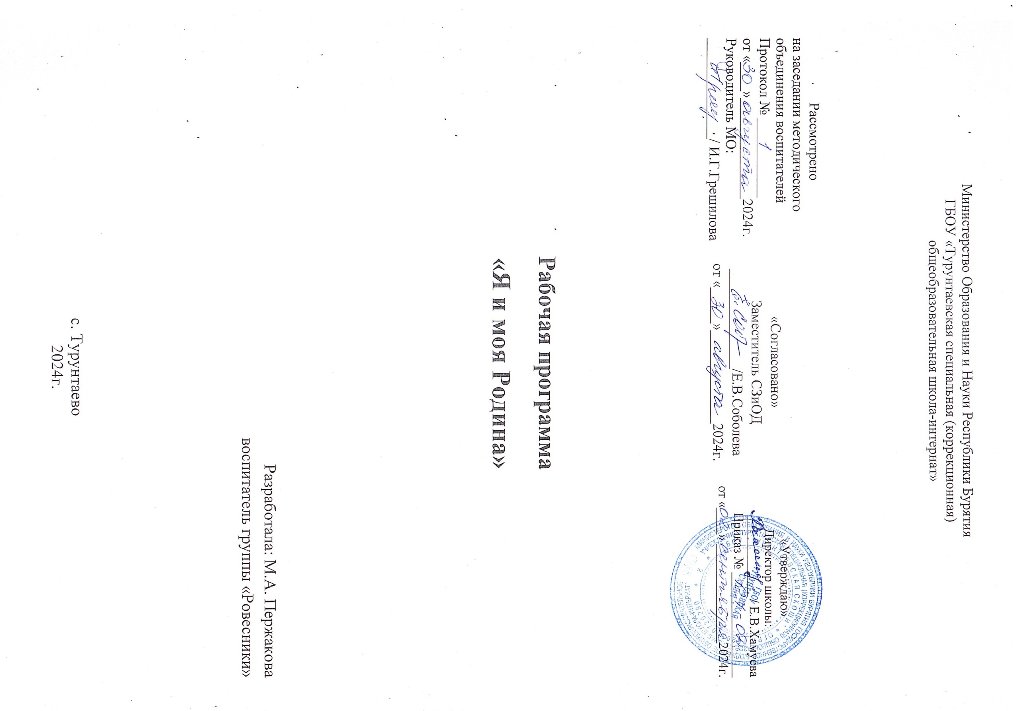

**ПРОГРАММА**

**патриотического воспитания**

**«Я И МОЯ РОДИНА»**

**Для обучающихся с умственной отсталостью**

**(интеллектуальными нарушениями)**

Состав учащихся: 6 – 9 класс

Срок реализации: 2 года

**Цель программы:** Развитие системы патриотического воспитания учащихся с ограниченным интеллектом, направленной на формирование чувства национальной гордости, гражданского достоинства, любви к Отечеству и своему народу.

**Задачи программы:**

* Расширять знания обучающихся о России: её истории, традициях, культуре, праве и т.д.
* Формировать патриотические чувства и сознания учащихся на основе исторических ценностей и роли России в судьбах мира, сохранение и развитие гордости за свою страну, её выдающиеся достижения в области политики, экономики, науки, спорта, культуры.
* Прививать чувства гордости, глубокого уважения и почитания символов Российской Федерации, исторических святынь Отечества.
* Воспитывать у обучающихся интернациональные чувства.
* Формировать гуманистическое отношение к окружающему миру и людям.

**ПОЯСНИТЕЛЬНАЯ ЗАПИСКА**

Введение

Программа патриотического воспитания разработана в соответствии с Законом РФ «Об образовании», «Конвенцией о правах ребенка, Декларацией прав ребенка, Конституцией РФ. Государственной программой «Патриотическое воспитание граждан Российской Федерации на 2016-2020 годы».

Программа ориентирована на учащихся специальной (коррекционной) общеобразовательной школы-интерната, имеющих ограниченные возможности здоровья. Она определяет содержание, основные пути развития системы патриотического воспитания обучающихся, воспитанников школы-интерната, её основные компоненты, позволяющие формировать готовность служить Отечеству.

Программа представляет собой определенную систему содержания, форм, методов и приемов педагогических воздействий, имеет большое значение для решения воспитательных и социальных проблем.

**Актуальность проблемы патриотического воспитания и обоснование необходимости её решения**

Патриотическое воспитание молодежи все чаще определяется как одно из приоритетных в современной молодежной политике.

В последние годы российская образовательная система претерпела значительные изменения. Перемены затронули различные сферы образовательной деятельности. Экономическая нестабильность в стране, размывание нравственных и этических ценностей, резкое снижение социальной активности молодежи, кризис семьи и отношений между родителями и детьми заставляют по-новому взглянуть на образовательную систему и на возможности воспитания.

Сегодня для России нет более важной идеи, чем патриотизм. Для того, чтобы стать патриотом, не обязательно быть героем, достаточно любить свою Родину такой, какая она есть, ведь другой не будет. Патриотизм – это, прежде всего, состояние духа, души. Жизнь показывает, что дети растут, и приходит время, когда они спрашивают о семейных традициях родителей, дедушек и бабушек, размышляя над прошлым своей Родины. Это хорошие уроки мужества для подрастающего поколения. Ведь в настоящее время эта проблема очень актуальна.

В статье №2 Закона РФ «Об образовании» определены требования к воспитательной деятельности в государственных и муниципальных образовательных учреждениях. Среди важнейших названа задача патриотической направленности: «Воспитание гражданственности, трудолюбия, уважения к правам и свободам человека, любви к окружающей природе, Родине, семье». Постановление Правительства РФ«О государственной программе «Патриотическое воспитание граждан России на 2016-2020 г.г.», федеральный государственный образовательный стандарт подчеркивают значимость и актуальность патриотического воспитания, определяют место и роль воспитания патриотизма у российских граждан.

Человеку и гражданину России важно знать ее историю, духовные истоки и традиции, чтобы понимать происходящие в ней сегодня события. Системе образования принадлежит ведущая роль в патриотическом становлении подрастающего поколения. Основной вопрос, который стоит в настоящее время перед педагогическими коллективами — это возрождение духовных традиций России, с очень четкой фиксацией в сознании ребенка таких понятий как Родина, Отечество, Отчизна, Родной край, Гражданин, Патриот, Герой, Ветеран войны и труда.

Патриотическое воспитание в школе-интернате — это систематическая и целенаправленная деятельность педагогического коллектива по формированию у подрастающего поколения патриотического сознания, чувства верности своему Отечеству, готовности к выполнению гражданского долга.

Процесс патриотического воспитания в специальной (коррекционной) школе является трудным и его результат не так ощутим, как в массовой школе, он осложняется рядом психофизиологических особенностей, присущих детям с ограниченными возможностями здоровья. Ребенок с умственной отсталостью с большим трудом усваивает нормы и правила поведения и общения, ему требуется больше времени для того, чтобы усвоить, что такое любовь к дому, семье, Родине. Смысл многих гражданско-патриотических качеств ребенку с ограниченными возможностями здоровья так и не понять, а те понятия, которые ребенок из массовой школы начинает осознавать ко 2-3 классу, ему будут понятны гораздо позже.

Правила, по которым осуществляется процесс гражданско-патриотического формирования личности, едины, как для массовой, так и для специальной (коррекционной) школы-интерната VIII вида, т.к. наличие у ребенка умственной отсталости не может изменить общей идейной направленности воспитательной работы с ним. Уровень решения воспитательных задач в специальной (коррекционной) школе будет иным, чем в массовой школе».

В настоящее время в школе-интернате сложилась определенная система патриотического воспитания детей, которая включает различные направления для формирования у ребят чувства патриотизма. Проводятся мероприятия, посвященные памятным датам отечественной истории, выставки, конкурсы, беседы. Первые уроки в День знаний посвящены Родине, героическим страницам ее истории, культуре. Главной целью этих уроков является раскрытие учащимся смысла понятия «любовь к Родине», воспитание у юных граждан чувств уважения и любви к Отечеству. Понимание сущности и значения государственных символов страны, уважительное отношение к ним формируется у воспитанников на уроках истории, обществознания, в процессе внеклассной работы, организации Уроков Мужества.

Настоящая Программа исходит из необходимости преобразования учебно-воспитательного процесса в единое духовно насыщенное образовательное пространство с целью необходимости осуществления　воспитания принципиально нового, демократического типа личности, способной к управлению собственной жизнью и деятельностью, готовой рассчитывать на собственные силы, собственным трудом обеспечивать свою материальную независимость. В формирование такой гражданской личности, сочетающей в себе развитую нравственную, правовую и политическую культуру ощутимый вклад должна внести современная школа.

Общественные опросы и работа с детьми показывают, что среди молодых людей большими темпами растет преступность, увеличивается число наркоманов, падает нравственность, возникает стремление покинуть Родину, существуют другие негативные явления, ослабляющие основы государства.

Исходя из выше изложенного, в целях повышения эффективности патриотического воспитания обучающихся, воспитанников разработка и принятие программы патриотического воспитания является крайне актуальной и необходимой.

Программа патриотического воспитания «Я и моя Родина» предназначена для детей 7 – 17 лет, рассчитана на три года, учитывает особенности психофизического развития детей.

Реализация программы позволит удовлетворить потребности ребенка в полноценном развитии как личности, поможет войти в современный мир, приобщиться к его ценностям через расширение представлений о родном крае и родной стране, в которой он живет.

**Цель программы:**

— развитие системы патриотического воспитания учащихся с ограниченным интеллектом, направленной на формирование чувства национальной гордости, гражданского достоинства, любви к Отечеству и своему народу.

**Задачи:**

- Расширять знания обучающихся о России: её истории, традициях, культуре, праве и т.д.;

- формировать патриотические чувства и сознание учащихся на основе исторических ценностей и роли России в судьбах мира, сохранение и развитие гордости за свою страну, её выдающиеся достижения в области политики, экономики, науки, спорта, культуры;

- прививать чувство гордости, глубокого уважения и почитания символов Российской Федерации, исторических святынь Отечества;

- воспитывать у обучающихся интернациональные чувства;

- формировать гуманистическое отношение к окружающему миру и людям.

Данная цель охватывает весь педагогический процесс, пронизывает все структуры, интегрируя учебные занятия и внеурочную жизнь обучающихся, воспитанников разнообразные виды деятельности.　Исходя из задач, можно выделить необходимость способствовать тому, чтобы воспитывающая среда была как можно более разнообразной, вариативной. Реализация программы патриотического воспитания «Я и моя Родина» поможет ребенку строить свою жизнь и после окончания школы-интерната.

Наиболее значимым в формировании у подростков ценностных ориентиров является участие в различных видах гражданско-патриотической деятельности, конкурсах, соревнованиях, организуемых в школе-интернате. Школа-интернат должна подготовить обучающихся, воспитанников старших классов к сознательному выбору профессии. В учебно-воспитательном процессе следует не просто передавать учащимся знания о разных профессиях, о событиях в стране, о её историческом развитии, но и формировать у них ответственность за её будущее, прививать общественно ценный опыт защиты своей Родины.

**Принципы реализации программы**

Содержание программы строится на основе следующих принципов патриотического воспитания детей с ограниченными возможностями здоровья:

1.　*принцип коррекционно-компенсаторной направленности*　(во всех видах деятельности происходит коррекция и компенсация первичного дефекта и вторичных отклонений);

2.　*принцип гуманизации*(умение педагога встать на позицию ребенка, учесть его точку зрения, видеть в ребенке полноправного партнера, а также ориентироваться на высшие общечеловеческие понятия — любовь к семье, родному краю, Отечеству.);

3.　*принцип учета региональных условий* (пропаганда идей и ценностей не только общероссийского патриотизма, но и местного, регионального);

4.　*принцип дифференциации (*создание оптимальных условий для самореализации каждого ребенка в процессе освоения знаний о родном крае, стране с учетом возраста, накопленного им опыта, особенностей эмоциональной и познавательной сферы и др.);

5.　*принцип непрерывности и системности*　(взаимосвязь процессов воспитания и обучения);

6.　*принцип интеграции*　(сотрудничество с семьей, библиотекой, музеем и т.п.);

7.　*принцип*　*стимулирования активности*(планирование и реализация проектной деятельности, которая обеспечивает практическое применение полученных знаний, совместный поиск решения задач, сбор материала и др.).

**Этапы реализации программы.**

**I этап: подготовительный.**

- Изучить нормативно-правовую базу.

- Разработать, обсудить и утвердить на педагогическом совете программу патриотического воспитания.

- Проанализировать материально-технические, педагогические условия реализации программы.

**II этап: практический.**

- Отработать содержание деятельности, наиболее эффективные формы и методы воспитательного воздействия.

- Разработать методические рекомендации по патриотическому воспитанию.

- Изучить и внедрить уже разработанные современные педагогические технологии по патриотическому воспитанию детей с ограниченными возможностями здоровья VIII вида.

- Расширение и укрепление связей и отношений школы-интерната с учреждениями культуры, социальными партнерами.

- Проведение мониторинга эффективности программы, информирование педагогов, обучающихся о ходе реализации программы.

- Активное участие в муниципальных, региональных, всероссийских мероприятиях патриотической тематики.

**III этап: аналитический.**

- Анализ и обобщение результатов работы.

- Проведение коррекции затруднений в реализации программы.

- Издание методического комплекса (перспективных планов, методических рекомендаций, дидактических пособий).

- Планирование работы на следующий период.

**Формы реализации программы:**

тематические беседы, уроки, коллективные творческие дела, дидактические игры, устные журналы, предметные недели, встречи с ветеранами боевых действий, встречи с интересными людьми, конкурсы, посещение музеев, праздники, посвященные памятным датам, круглые столы, читательские конференции, организации выставок, акции, проведение «Уроков мужества», тематические стенды и др.

**Тематические блоки программы**

**Блок I. «Я, моя семья и школа».**

Цель: осознание обучающимися, воспитанниками семьи как важнейшей жизненной ценности; воспитание патриотов и граждан Отечества, любовь к которому начинается с любви к семье, родным и близким людям. Необходимо помочь ребенку осознать себя членом семьи, воспитанником школы-интерната, воспитывать культуру семейных отношений, позитивных семейных ценностей.

**Блок II. «Моя малая Родина».**

Цель: осознание обучающимися причастности к судьбе родного села, его прошлому, настоящему, будущему. Знакомство детей с традициями, достопримечательностями, памятниками, лучшими людьми родного села, района.

**Блок III. «В родной Республике».**

Цель: воспитание национально-патриотических ценностей, привитие чувств уважения и любви к культуре, природе, истории, традициям и обычаям Республики Бурятия. Очень важно прививать детям чувство любви и привязанности к ценностям родного края, т.к. именно на этой основе воспитывается патриотизм.

**Блок IV. «Патриот, гражданин России».**

Цель: формирование представлений об устройстве нашего государства, изучение символики нашей страны, знакомство с другими городами России, со столицей нашей Родины, осознание себя гражданами России.

**Предполагаемые результаты**

Осуществление настоящей программы позволит:

— продолжить работу над совершенствованием системы патриотического воспитания в школе-интернате;

— сформировать готовность у учащихся к патриотическому действию, к активной гражданской позиции;

— отвлечь обучающихся, воспитанников от противоправной деятельности;

— сформировать такие ценности как: семья, Отечество, свобода, культура, мирное существование народов разных стран, экологическое благополучие;

— привить уважение к прошлому и настоящему своего народа, традициям, культуре, старшим поколениям, родителям;

— заполнить свободное время подростка социально значимыми, интересными делами.

Программа отражает необходимый обществу и государству социальный заказ на воспитание гражданина своей Родины, патриота с активной жизненной позицией. Конечным результатом реализации Программы должна стать активная гражданская позиция и патриотическое сознание обучающихся, воспитанников, как основа личности гражданина России.

**Тематический план работы по патриотическому воспитанию**:

**Блок I. «Я, моя семья и школа».**

|  |  |  |  |
| --- | --- | --- | --- |
| №п/п | Мероприятия | План дата | Факт дата |
| 1. | Экскурсия «Здравствуй, школа». | 3.09 |  |
| 2. | Игра «Будем дружить». | 17.09 |  |
| 3. | Составление схемы «Дорога в школу» (дорога из дома в школу). | 1.10 |  |
| 4. | Беседа «Моя группа – моя семья». | 15.10 |  |
| 5. | Беседа-диалог «Ты у себя дома». | 19.11 |  |
| 6. | Познавательное занятие «Родные люди, родственные отношения». | 3.12 |  |
| 7. | Внеклассное занятие «Мои права и обязанности в группе – семье». | 17.12 |  |
| 8. | Я — школьник. Конструирование: «Школьные вещи». | 14.01 |  |
| 9. | Как можно обращаться к людям | 28.01 |  |
| 10. | Познавательное занятие «История моего имени и фамилии». | 11.02 |  |
| 11. | Беседа «Мои семейные реликвии». | 25.02 |  |
| 12. | Беседа-рассуждение «Моя родословная». | 11.03 |  |
| 13. | Рисование. Портрет мамы (отца, сестры, брата). | 1.04 |  |
| 14. | Беседа-диалог «Новый год – праздник семейный». | 15.04 |  |
| 15. | Рисование «Семейные праздники и традиции». | 29.04 |  |
| 16. | Тематический вечер «Без корня и полынь не растет». | 13.05 |  |
| 17. | Ролевая игра «Я горжусь своей семьей». |  |  |

**Блок II. «Моя малая Родина».**

|  |  |  |  |
| --- | --- | --- | --- |
| №п/п | Мероприятия | План дата | Факт дата |
| 1. | Беседа о родном селе. | 10.09 |  |
| 2. | Познавательное занятие «История моего села, района». | 24.09 |  |
| 3. | Беседа-диалог «Знаешь ли ты своё село?». | 8.10 |  |
| 4. | Конкурс рисунков «Мы рисуем своё село». | 22.10 |  |
| 5. | Внеклассное занятие «История моей улицы». | 12.11 |  |
| 6. | Познавательное занятие «Обычаи и традиции русского народа». | 26.11 |  |
| 7. | Беседа-диалог «Труд людей в поле». | 10.12 |  |
| 8. | Целевая прогулка в лес. Сбор природного материала. Наблюдения за жизнью природы. | 24.12 |  |
| 9. | Беседа-диалог «Хвойные деревья». (Их значение в жизни человека и животных, применение в народном хозяйстве). | 21.01 |  |
| 10. | Рисование «Красота русской природы». | 4.02 |  |
| 11. | Беседа «Духовное наследие России». | 18.02 |  |
| 12. | Беседа-диалог «Праздники русского народа». | 4.03 |  |
| 13. | Встреча с интересными людьми «Мои замечательные земляки». | 18.03 |  |
| 14. | Оформление альбома «Люди нашего села». | 8.04 |  |
| 15. | Рисование «Окна с наличниками». | 22.04 |  |
| 16. | Рисование «Мой двор». | 6.05 |  |
| 17. | Литературно-музыкальный вечер «О чем поют мои сельчане». | 20.05 |  |

**Блок III. «В родной Республике».**

|  |  |  |  |
| --- | --- | --- | --- |
| № п/п | Мероприятие | План дата | Факт дата |
| 1 | Основное понятие «родная Республика» | 2.09 |  |
| 2 | Растительный мир РБ | 16.09 |  |
| 3 | Животный мир РБ | 30.09 |  |
| 4 | Красная книга | 14.10 |  |
| 5 | Древняя история края | 28.10 |  |
| 6 | История заселения края. Освоение Бурятии | 18.11 |  |
| 7 | Национальности людей в Бурятии | 2.12 |  |
| 8 | Быт малочисленных народностей Бурятии | 16.12 |  |
| 9 | Знакомство с культурой Бурятии | 20.01 |  |
| 10 | Знакомство с постановками и пьесами | 3.02 |  |
| 11 | Культурное наследие | 17.02 |  |
| 12 | Роль исторических песен и преданий в духовной жизни бурят | 3.03 |  |
| 13 | Исторические песни и предания об Отечественной войне 1812 года | 17.03 |  |
| 14 | Бурятский народный эпос. Понятие об эпосе | 7.04 |  |
| 15 | Современная печать и проблемы развития культуры в республике | 21.04 |  |
| 16 | Беседа-диалог «Участие в Великой отечественной войне». | 5.05 |  |
| 17 | Развитие физкультуры и спорта в РБ | 19.05 |  |

**Блок IV. «Патриот, гражданин России».**

|  |  |  |  |
| --- | --- | --- | --- |
| №п/п | Мероприятие | План дата | Факт дата |
| 1 | Обсуждение задач организаторской и патриотической работы в учебном году. Планирование работы | 9.09 |  |
| 2 | Память о жертвах трагедии в Беслане | 23.09 |  |
| 3 | Подвиг города-героя Ленинграда | 7.10 |  |
| 4 | Милосердие | 21.10 |  |
| 5 | День народного единства | 11.11 |  |
| 6 | "Спасибо вам, учителя и воспитатели!" | 25.11 |  |
| 7 | "История школы - частица истории страны" | 9.12 |  |
| 8 | Толерантность "Мы разные и в этом наша сила" | 23.12 |  |
| 9 | Добровольное служение городу (субботники) | 13.01 |  |
| 10 | "Мы память бережно храним" | 27.01 |  |
| 11 | "Защитник Отечества" | 10.02 |  |
| 12 | "Это главное слово - мама" | 24.02 |  |
| 13 | Гордость России - наши писатели и поэты. | 10.03 |  |
| 14 | "Наша голубая планета" | 31.03 |  |
| 15 | Летопись Великой Отечественной войны | 14.04 |  |
| 16 | Экскурсии по местам воинской славы | 28.04 |  |
| 17 | Беседа «Народ и я – единая семья». | 12.05 |  |

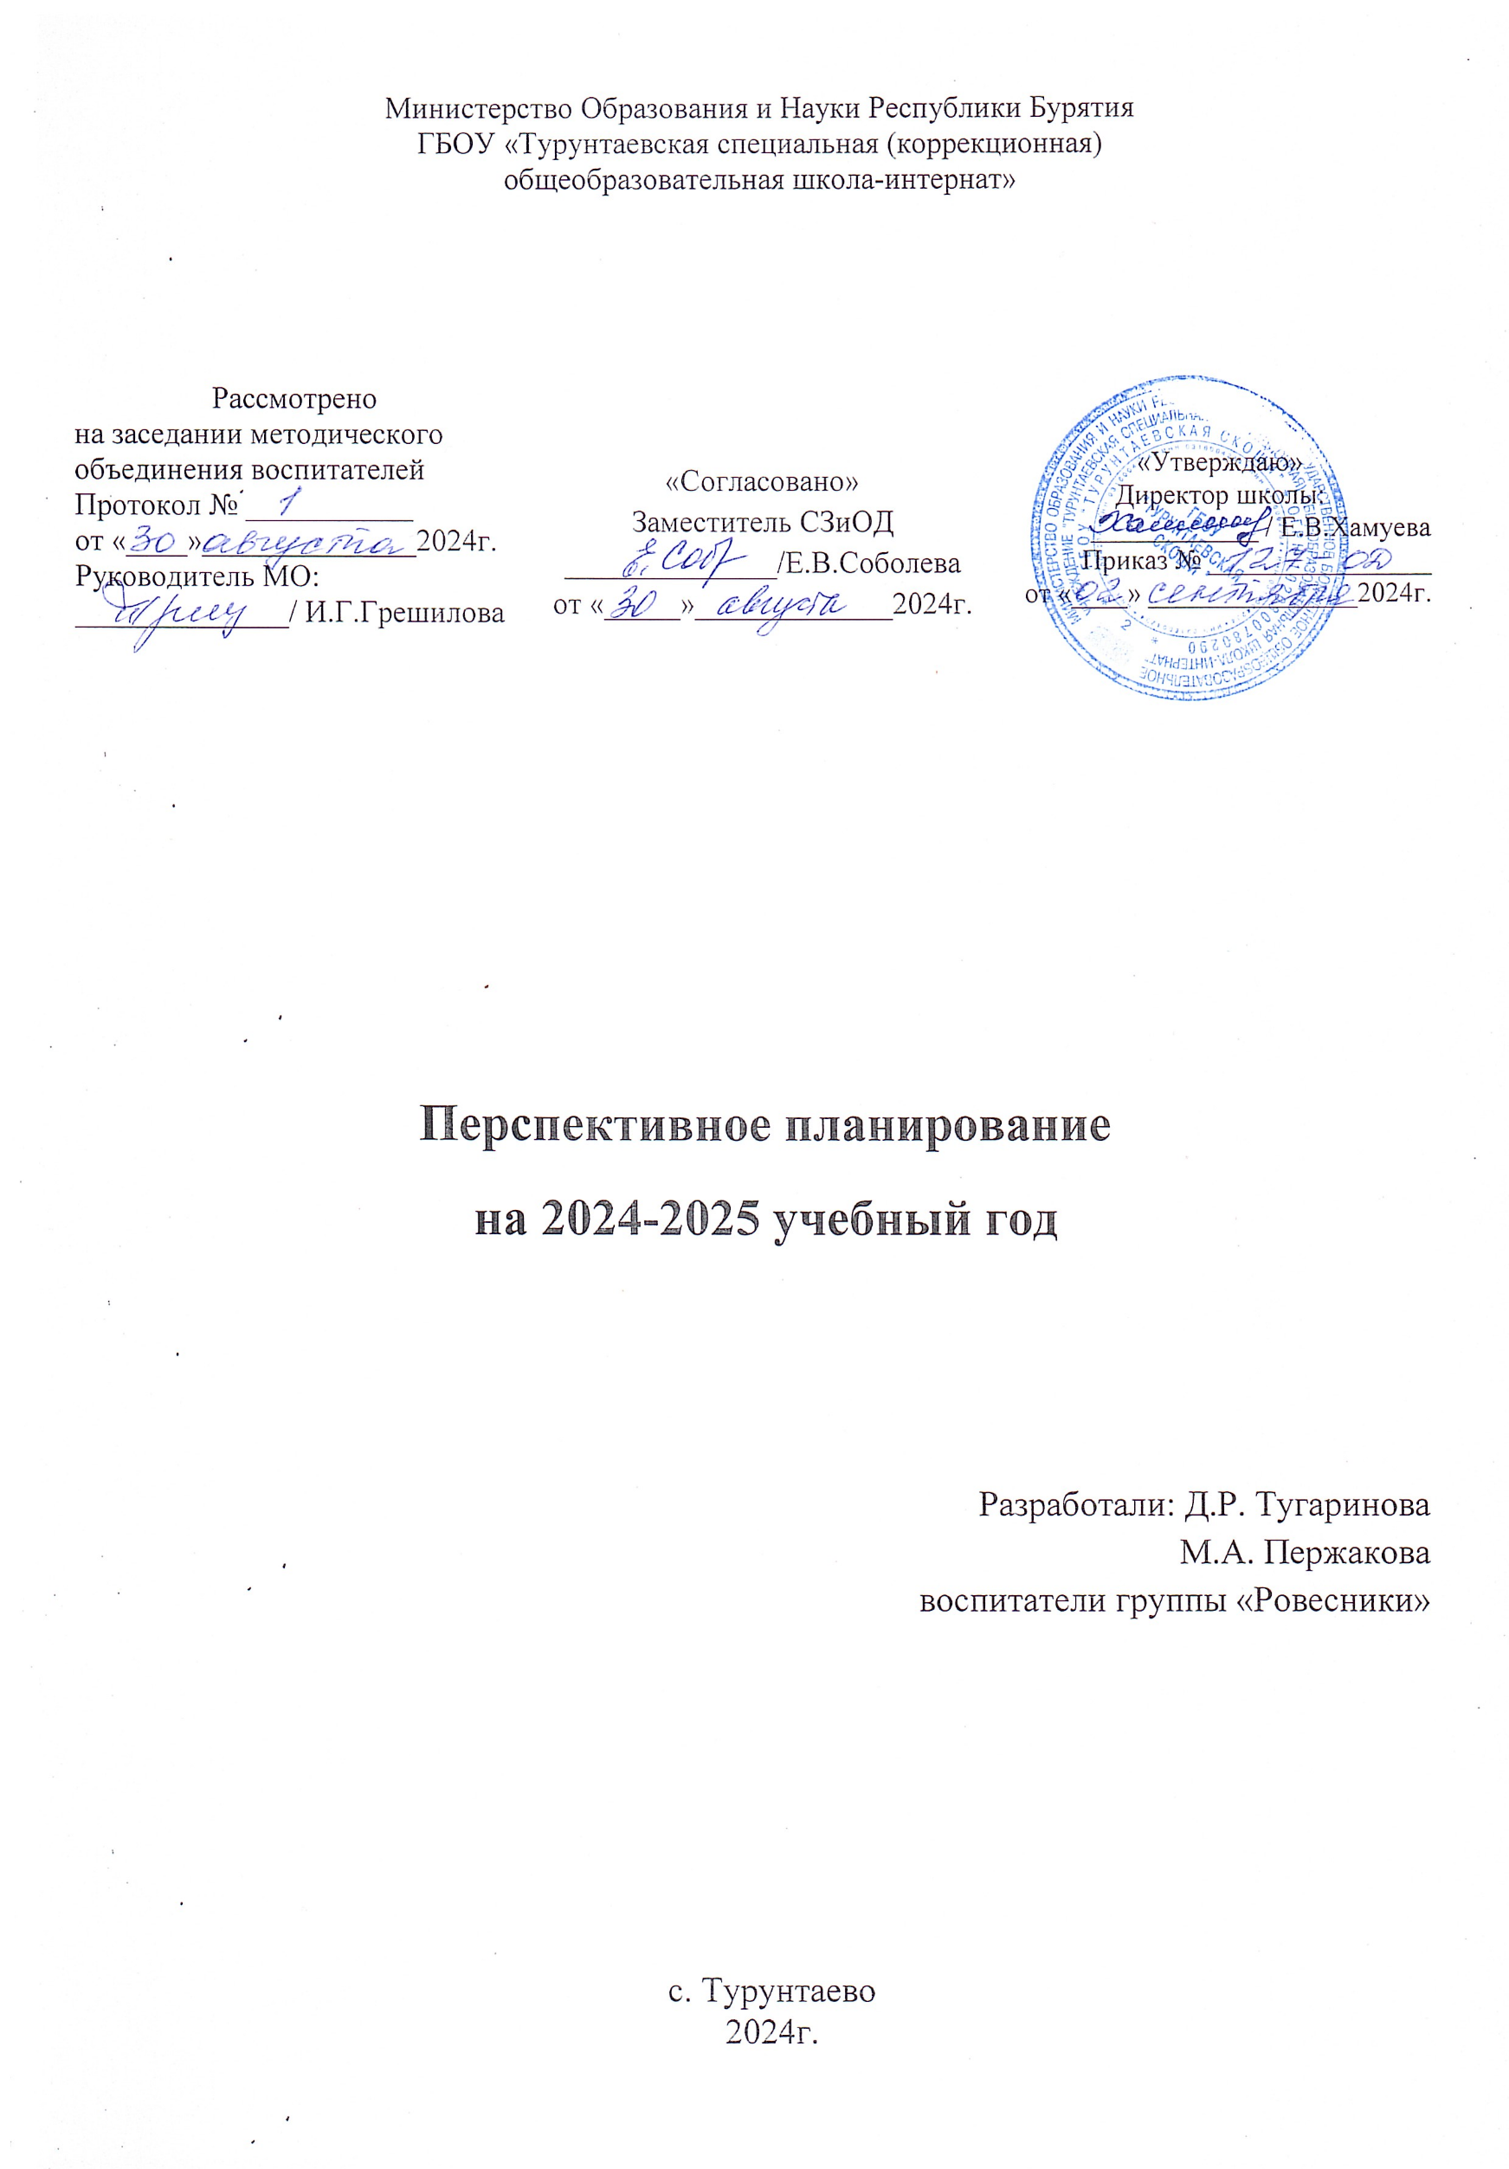

**Понедельник**

**Трудовое воспитание и профессиональное самоопределение** - воспитание уважения к труду, трудящимся, результатам труда (своего и других людей), ориентация на трудовую деятельность, получение профессии, личностное самовыражение в продуктивном, нравственно достойном труде в российском обществе, достижение выдающихся результатов в профессиональной деятельности.

|  |  |  |  |  |
| --- | --- | --- | --- | --- |
|  | **Дата проведения занятия (по плану)** | **Дата проведения занятия (по факту)** | **Тема занятия** | **Форма проведения** |
| 1. | 02.09.2024 |  | Терроризм. «Мы против» | Инструктаж, беседа. Просмотр видеороликов. |
| 2. | 09.09.2024 |  | Азбука профессий. | Беседа. |
| 3. | 16.09.2024 |  | Кем я хочу быть. | Беседа, презентация. |
| 4. | 23.09.2024 |  | Каждый труд в почете. | Беседа, игровая форма. |
| 5. | 30.09.2024 |  | Дело мастера боится. | Практическая работа. Уборка группы. |
| 6. | 07.10.2024 |  | Мир моих интересов. | Беседа игровая форма. |
| 7. | 14.10.2024 |  | Все работы хороши. | Дискуссия. |
| 8. | 21.10.2024 |  | Путь в профессию начинается в школе. | Круглый стол. |
| **Осенние каникулы(28.10.2024 -06.11.2024)** | | | | |
| 9. | 11.11.2024 |  | О профессиях разных, нужных, важных. | Беседа, презентация. |
| 10. | 18.11.2024 |  | Труд на радость себе и людям. | Беседа. Практическая работа. |
| 11. | 25.11.2024 |  | Профессия, перспектива. | Беседа. |
| 12. | 02.12.2024 |  | Парикмахер, визажист. | Беседа игровая форма. |
| 13. | 09.12.2024 |  | Зимние забавы. | Лепим из снега. |
| 14. | 16.12.2024 |  | Человек техника. | Тестирование. |
| **Зимние каникулы(30.12.2024 -12.01.2025)** | | | | |
| 15. | 13.01.2025 |  | Известные люди нашего района. | Беседа, просмотр видео роликов. |
| 16. | 20.01.2025 |  | Что? Где? Когда? | Игра. |
| 17. | 27.01.2025 |  | Спорт и я. | Веселый финиш. |
| 18. | 03.02.2025 |  | Профессия наших родителей. | Беседа. |
| 19. | 10.02.2025 |  | Познай самого себя. | Беседа. Ролевая игра. |
| 20. | 17.02.2025 |  | Пожарный. | Беседа, презентация. |
| 21. | 24.02.2025 |  | Полицейский. | Беседа, презентация. |
| 22. | 03.03.2025 |  | Книжкина больница. | Практикум. |
| 23. | 10.03.2025 |  | Лечение нашего дома. | Практикум. Генеральная уборка. |
| 24. | 17.03.2025 |  | Умею, могу, знаю. | Беседа игровая форма. |
| **Весенние каникулы (24.03.2025 -30.03.2025)** | | | | |
| 25. | 07.04.2025 |  | Украсим дом весной. | Практикум. |
| 26. | 14.04.2025 |  | Профориентация. | Беседа. |
| 27. | 21.04.2025 |  | Моя мечта о будущей профессии. | Беседа. |
| 28. | 28.04.2025 |  | Почтальон. | Экскурсия. |
| 29. | 05.05.2025 |  | Сотвори свое будущее. | Беседа. Просмотр видеороликов. |
| 30. | 12.05.2025 |  | Кем я буду. | Игра Визитка. |
| 31. | 19.05.2025 |  | Формула профессии. |  |
| 32. | 26.05.2025 |  | Как вести себя во время летних каникул. | Инструктаж. |
| **Летние каникулы** | | | | |

**Вторник**

**Физическое развитие и формирование культуры ЗОЖ и эмоционального благополучия** - развитие физических способностей с учетом возможностей и состояния здоровья, навыков безопасного поведения в природной и социальной среде, чрезвычайных ситуациях.

**Экологическое воспитание -** формирование экологической культуры, ответственного бережного отношения к природе, окружающей среде на основе российских традиционных духовных ценностей, навыков охраны, защиты, восстановления природы, окружающей среды.

|  |  |  |  |  |
| --- | --- | --- | --- | --- |
|  | **Дата проведения занятия**  **(по плану)** | **Дата проведения занятия (по факту)** | **Тема занятия** | **Форма проведения** |
| 1. | 03.09.2024 |  | Уроки Мойдодыра. | Беседа. |
| 2. | 10.09.2024 |  | Что бы не замерзнуть. Сезонная одежда. | Беседа. |
| 3. | 17.09.2024 |  | Здоровое поколение. | Игра соревнование. |
| 4. | 24.09.2024 |  | Вредные привычки. | Презентация. |
| 5. | 01.10.2024 |  | Сила, ловкость и здоровье. | Игра соревнование. |
| 6. | 08.10.2024 |  | Азбука пешехода. | Экскурсия. |
| 7. | 15.10.2024 |  | Терроризм. | Беседа. |
| 8. | 22.10.2024 |  | Электра приборы. | Инструктаж по технике безопасности. |
| **Осенние каникулы (28.10.2024 -06.11.2024)** | | | | |
| 9. | 12.11.2024 |  | Обещаю быть здоровым. | Ситуативно- ролевая игра. |
| 10. | 19.11.2024 |  | Съедобное не съедобное. | Беседа. |
| 11. | 26.11.2024 |  | Помоги пострадавшему. | Беседа. Презентация. |
| 12. | 03.12.2024 |  | Мальчик с девочкой дружил. | Беседа. |
| 13. | 10.12.2024 |  | Сила природы. | Беседа. |
| 14. | 17.12.2024 |  | Безопасность на дороге. | Беседа. |
| 15. | 24.12.2024 |  | Осторожно салют. | Инструктаж по технике безопасности |
| **Зимние каникулы (30.12.2024-12.01.2025)** | | | | |
| 16. | 14.01.2025 |  | Зимние забавы. | Игры на свежем воздухе. |
| 17. | 21.01.2025 |  | Спортивный час. | Подвижные игры. |
| 18. | 28.01.2025 |  | Как вести себя в незнакомых местах. | Беседа. |
| 19. | 04.02.2025 |  | Незнакомый человек. | Беседа. |
| 20. | 11.02.2025 |  | Вредные привычки и их профилактика. | Беседа. |
| 21. | 18.02.2025 |  | Что влияет на здоровье человека. | Беседа. |
| 22. | 25.02.2025 |  | Опасность на водоемах. | Беседа. |
| 23. | 04.03.2025 |  | Личная гигиена. | Беседа. |
| 24. | 11.03.2025 |  | Светофор. | Подвижные игры. |
| 25. | 18.03.2025 |  | Осторожно пожар. | Инструктаж по технике безопасности. |
| **Весенние каникулы (24.03.2025 – 31.03.2025)** | | | | |
| 26. | 01.04.2025 |  | Понятие мужественность. | Беседа. |
| 27. | 08.04.2025 |  | Осторожно клещ. | Беседа. |
| 28. | 15.04.2025 |  | Здоровый сон. | Беседа. |
| 29. | 22.04.2025 |  | Здоровый образ жизни. | Беседа. |
| 30. | 06.05.2025 |  | Что можно, что нельзя. | Беседа. |
| 31. | 13.05.2025 |  | Спортивный час. | Подвижные игры. |
| 32. | 20.05.2025 |  | Безопасность на каникулах. | Беседа. |
| **Летние каникулы** | | | | |

**Среда**

**Духовное и нравственное воспитание** - обучающихся с умственной отсталостью (интеллектуальными нарушениями) - обучающихся с умственной отсталостью (интеллектуальными нарушениями) - формирования основ их гражданской идентичности как основного направления развития гражданского общества: воспитание на основе традиционных религий народов России, формирование традиционных российских семейных ценностей: воспитание честности, доброты, милосердия, справедливости, дружелюбия и взаимопомощи, уважения к старшим, к памяти предков.

|  |  |  |  |  |
| --- | --- | --- | --- | --- |
|  | **Дата проведения занятия**  **(по плану)** | **Дата проведения занятия (по факту)** | **Тема занятия** | **Форма проведения** |
| 1. | 04.09.2024 |  | Здравствуй школа. | Беседа форма игровая. |
| 2. | 11.09.2024 |  | Я и мои друзья. | Беседа игровая форма. |
| 3. | 18.09.2024 |  | Где я был летом. | Конкурс рисунков. |
| 4. | 25.09.2024 |  | Что такое доброта. | Беседа. |
| 5. | 02.10.2024 |  | Учимся дружить. | Ролевая игра. |
| 6. | 09.10.2024 |  | Чудеса своими руками. | Практическая работа. |
| 7. | 16.10.2024 |  | Волшебные слова. | Презентация. |
| 8. | 23.10.2024 |  | Умеешь ли ты уступать. | Беседа. |
| **Осенние каникулы (28.10.2024- 06.11.2024)** | | | | |
| 9. | 06.11.2024 |  | Помоги другу. | Беседа. |
| 10. | 13.11.2024 |  | Умелые ручки. | Практическая работа. |
| 11. | 20.11.2024 |  | Братья наши меньшие. | Беседа. |
| 12. | 27.11.2024 |  | Что такое хорошо, что такое плохо. | Беседа. Ролевая игра. |
| 13. | 04.12.2024 |  | Я и общество. | Беседа. |
| 14. | 11.12.2024 |  | Шалость или преступление. | Беседа. |
| 15. | 18.12.2024 |  | Я имею право. | Беседа. |
| 16. | 25.12.2024 |  | Учимся дружить. | Беседа. |
| **Зимние каникулы (30.12.2024-12.01.2025)** | | | | |
| 17. | 15.01.2025 |  | Будь воспитанным везде, не один ты на земле. | Беседа. Презентация. |
| 18. | 22.01.2025 |  | Вместе и думать легче. | Ролевая игра. |
| 19. | 29.01.2025 |  | Как избежать конфликта. | Беседа. |
| 20. | 05.02.2025 |  | Помоги другу. | Беседа. |
| 21. | 12.02.2025 |  | Старших надо уважать. | Беседа. |
| 22. | 19.02.2025 |  | Не позволяй душе лениться. | Беседа. |
| 23. | 26.02.2025 |  | Стыд и срам. | Беседа игровая форма. |
| 24. | 05.03.2025 |  | Разговор о доброте. | Круглый стол. |
| 25. | 12.03.2025 |  | Делу время, а потехе час. | Беседа. |
| **Весенние каникулы (24.03.2025-31.03.2025)** | | | | |
| 26. | 02.04.2025 |  | Я смотрю на мир через улыбку. | Просмотр видео роликов. |
| 27. | 09.04.2025 |  | Кто меня окружает. | Беседа. Игровая форма. |
| 28. | 16.04.2025 |  | Каким человеком я буду. | Беседа. |
| 29. | 23.04.2025 |  | Цвет настроения. | Практическая работа. |
| 30. | 07.05.2025 |  | Сказочные герои. | Игра путешествие. |
| 31. | 14.05.2025 |  | Милосердие. | Беседа. |
| 32. | 21.05.2025 |  | Традиции моей семьи. | Круглый стол. |
| 33. | 28.05.2025 |  | Мои занятия летом. | Беседа. |
| **Летние каникулы** | | | | |

**Четверг**

**Гражданское воспитание**-формирование российской гражданской идентичности, принадлежности к общности граждан Российской Федерации, к народу России; как источнику власти в Российском государстве и субъекту тысячелетней российской государственности, уважения к правилам, свободам и обязанностям гражданина России, правовой и политической культуры;

**Патриотическое воспитание и формирование российской идентичности** - воспитание любви к родному краю, Родине, своему народу, уважения к другим народам России; историческое просвещение, формирование российского национального исторического сознания, российской культурной идентичности.

|  |  |  |  |  |
| --- | --- | --- | --- | --- |
|  | **Дата проведения занятия**  **(по плану)** | **Дата проведения занятия (по факту)** | **Тема занятия** | **Форма проведения** |
| 1. | 05.09.2024 |  | Я и мой дом. | Беседа. |
| 2. | 12.09.2024 |  | Правила поведения в школе. | Беседа игровая форма. |
| 3. | 19.09.2024 |  | Родная Бурятия. | Презентация. |
| 4. | 26.09.2024 |  | Село, где стоит моя школа. | Беседа просмотр видео роликов. |
| 5. | 03.10.2024 |  | Двенадцать месяцев. | Викторина. |
| 6. | 10.10.2024 |  | Наша родина Россия. | Беседа Презентация. |
| 7. | 17.10.2024 |  | Мои права и обязанности. | Беседа. |
| **Осенние каникулы(28.10.2024 – 06.11.2024)** | | | | |
| 8. | 07.11.2024 |  | Родина. | Круглый стол. |
| 9. | 14.11.2024 |  | Поступок. | Беседа. |
| 10. | 21.11.2024 |  | Семейные традиции. | Круглый стол. |
| 11. | 28.11.2024 |  | Я патриот. | Беседа. |
| 12. | 05.12.2024 |  | Россия. | Беседа просмотр видео роликов. |
| 13. | 12.12.2024 |  | Национальность. | Беседа. |
| **Зимние каникулы(30.12.2024 – 12.01.2025)** | | | | |
| 14. | 16.01.2025 |  | Моя безопасность. | Инструктаж по технике безопасности. |
| 15. | 23.01.2025 |  | Я гражданин. | Беседа. |
| 16. | 30.02.2025 |  | Солдат. | Беседа презентация. |
| 17. | 06.02.2025 |  | На страже родины. | Беседа. |
| 18. | 13.02.2025 |  | Писанный закон. | Беседа. |
| 19. | 20.02.2025 |  | Кто нас охраняет, лечит, спасает. | Беседа игровая форма. |
| 20. | 27.02.2025 |  | Мое, чужое, общее. | Беседа. |
| 21. | 06.03.2025 |  | Я мальчик. Ты девочка. | Беседа. |
| 22. | 13.03.2025 |  | Символика Бурятии. | Конкурс рисунков. |
| 23. | 20.03.2025 |  | Кто такой президент. | Беседа. |
| **Весенние каникулы (24.03.2025 – 31.03.2025)** | | | | |
| 24. | 03.04.2025 |  | Флаг Р.Ф. | Беседа презентация. |
| 25. | 10.04.2025 |  | Герб. | Беседа. |
| 26. | 17.04.2025 |  | Памятник. | Экскурсия. |
| 27. | 24.04.2025 |  | Они сражались за родину. | Беседа. |
| 28. | 08.05.2025 |  | Георгиевская лента. | Беседа. |
| 29. | 15.05.2025 |  | Права и обязанности. | Беседа. |
| 30. | 22.05.2025 |  | Мое поведение дома и на улице. | Беседа. |
| 31. | 29.05.2025 |  | Безопасность в летнее время. | Инструктаж по технике безопасности. |
| **Летние каникулы** | | | | |

**Пятница**

**Приобщение к культурному наследию –** формирование общей культуры, обеспечивающей разностороннее развитие их личности (нравственно-эстетическое, социально-личностное, интеллектуальное, физическое) на основе российских традиционных духовных ценностей, приобщения лучшим образом отечественного потребностей.

**Популяризация научных знаний –** воспитание стремления к познанию себя и других людей, Природы и общества, к получению знаний, качественного образования с учетом личностных интересов и общественных потребностей.

|  |  |  |  |  |
| --- | --- | --- | --- | --- |
|  | **Дата проведения занятия**  **(по плану)** | **Дата проведения занятия**  **(по факту)** | **Тема занятия** | **Форма проведения** |
| 1. | 06.09.2024 |  | Книга терапия. Стихи про осень. | Прислушивание. Обсуждение стихов. |
| 2. | 13.09.2024 |  | Соедини точки. | Рисование. |
| 3. | 20.09.2024 |  | Сбор природных материалов. | Экскурсия. |
| 4. | 27.09.2024 |  | Пластилиновые фантазии. | Лепка. |
| 5. | 04.10.2024 |  | Великие писатели. | Беседа. |
| 6. | 11.10.2024 |  | Силуэт войны. | Аппликация. |
| 7. | 18.10.2024 |  | Исследуем свое тело. | Беседа. |
| **Осенние каникулы(28.10.2024 – 06.11.2024)** | | | | |
| 8. | 08.11.2024 |  | Изготовление макетов боевых машин. | Лепка. |
| 9. | 15.11.2024 |  | Юркие ножницы. | Практическая работа. |
| 10. | 22.11.2024 |  | Непослушная бумага. | Практическая работа. |
| 11. | 29.11.2024 |  | Я могу повторить. | Лепка. |
| 12. | 06.12.2024 |  | Геометрическая фигура. | Рисование. |
| 13. | 13.12.2024 |  | Великие люди. | Беседа. |
| **Зимние каникулы (30.12.2024 – 12.01.2025)** | | | | |
| 14. | 17.01.2025 |  | Традиции разных народов. | Просмотр видео роликов. |
| 15. | 24.01.2025 |  | На что похоже клякса. | Рисование. |
| 16. | 07.02.2025 |  | Палочки елочки. | Лепка. |
| 17. | 14.02.2025 |  | Ниточка в иголочку. | Вышивание. |
| 18. | 21.02.2025 |  | Ледовое побоище моими глазами. | Рисование. |
| 19. | 28.02.2025 |  | Что мне нравится. | Аппликация. |
| 20. | 07.03.2025 |  | Открытка для мамы. | Аппликация. |
| 21. | 14.03.2025 |  | Край родной. | Рисование. |
| 22. | 21.03.2025 |  | Живопись. | Беседа. |
| **Весенние каникулы(24.03.2025 -31.03.2025)** | | | | |
| 23. | 04.04.2025 |  | Краски природы. | Экскурсия. |
| 24. | 11.04.2025 |  | Как работать с книгой. | Беседа. |
| 25. | 18.04.2025 |  | Травка зеленеет. | Наблюдение. |
| 26. | 25.04.2025 |  | Цвета радуги. | Рисование. |
| 27. | 09.05.2025 |  | Память о солдатах. | Презентация. |
| 28. | 16.05.2025 |  | Животный мир. | Аппликация. |
| 29. | 23.05.2025 |  | Георгиевская лента. | Беседа. |
| 30. | 30.05.2025 |  | Здравствуй лето. | Беседа. |
| **Летние каникулы** | | | | |

**Используемая литература**

1. Адаменко С. Воспитываем патриотов России // Народное образование – 2005 — №4 – с. 23.
2. Борщанская М. С. Создание воспитательной системы в школе VIII вида / Борщанская М. С. // Дефектология. – 2001. — №4 – с. 37.
3. Выгодский Л. С. Нравственное воспитание / — Пед. Психология. – М.: 1991- с. 138.
4. Ефремова Г. Патриотическое воспитание школьников // Воспитание школьников – 2005 — №8 – с.17.
5. Научно-методический журнал «Классный руководитель», Москва 2013 — №1 — с. 22.
6. «Патриотический Интернет-сайт» Российского государственного военного историко-культурного центра при Правительстве РФ.
7. Роготнева А. В. Организация воспитательной работы в детских домах и интернатных учреждениях // Пособие для педагогов, М.: Гуманитар. изд. центр ВЛАДОС, 2008.
8. Худенко Е. Д. Организация и планирование воспитательной работы в специальной (коррекционной) школе-интернате, детском доме: Пособие для воспитателей и учителей. – М.: АРКТИ, 2005.